四日市市環境学習センターからのおしらせ 平成2５年１１月２０日発行

♪♪今月のトピック♪♪ 当日、誰でも・申し込みなしで参加できる自然観察会！ぜひご参加ください！

四日市の自然観察会



ステップアップ・エコカレッジ、スキルアップ編の
単発受講の受付を開始します！
興味のある回は、ぜひご参加ください。

対象：16歳（高校生）以上
場所：四日市市環境学習センターほか
定員：２0名（追加募集、先着順）
参加費：無料（別途、材料費が必要なものもあります）

【第二回】
◆11月３０日(土) 10時～12時◆

◆11月３０日(土) 1３時～1５時半◆

講師：前田竜矢さん（四日市農芸高校教諭）
しめきり：１１月２９日（金）

・ ・ ・ ・ ・

【第三回】
◆1２月１４日(土) 1０時～1２時

講師：川上聰さん（川づくり会議みえ代表幹事）

◆1２月１４日(土) 1３時～1５時半

a．四海波花かご：竹を使ったオシャレな
花かご作りに挑戦！（講師：森野仲間 伊達傳司さん）
材料費：300円

b．紙すき：紙のリサイクルを学んで、ハガキを作ろう！
（講師：四日市市環境学習センター職員）

しめきり：１２月９日（月） ※先着順


本格的な冬の前に紅葉を始める
葉っぱたちや、冬ごもりを始める虫たちを観察しよう！
足の悪い方や小さなお子さんの
ための1時間短いショートコースもあるよ！
（車いす・ベビーカーでもＯＫ！）

日時：1２月１日(日) 10時～12時
当日1０時に現地集合(申込不要)
※少雨実施、９時ごろ大雨の時は中止
集合：中央緑地公園 1号線側の噴水前
参加費：無料
持ち物：筆記用具、飲みもの、ぼうしなど
服装：暖かく、歩きやすい運動靴
当日連絡先：四日市自然保護推進委員会
(TEL 090-7038-3061)

いきものを楽しむ
チョウを呼ぶガーデニング
庭

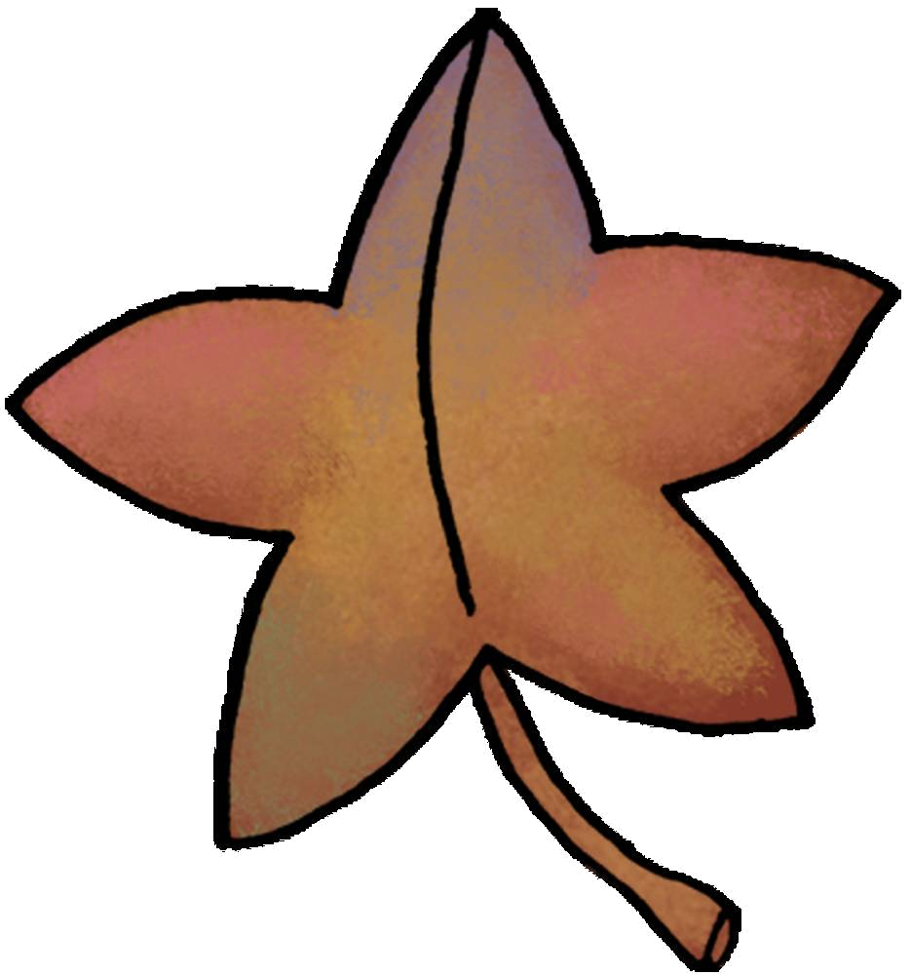

の行方
雨水タンク利用のススメ
雨

自然素材でエコ工作！

失敗と反省の25年
オオサンショウウオの保護と川づくり会議みえ
水環境保全と市民活動

ピンクや白の花餅やまつぼっくりなどの自然素材を
使った、かわいいお正月飾り作りに挑戦してみよう!

日時：1２月２５日(水)1０時～1２時

場所：四日市市環境学習センター
材料費：100円
対象：小学生以上
（小学生は保護者同伴）
講師：ナチュラル工房にわとり屋
坂崎由佳さん
定員：３０名（抽選）
しめ切：１２月９日(月)必着

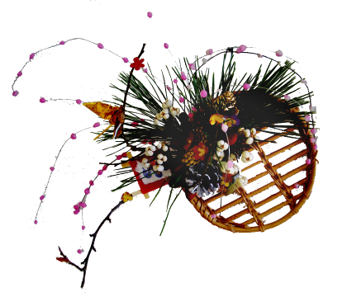
工作ａコース

工作ｂコース
紙すき
四海波 花かご作り




★布ナプキン材料お譲りします★
四日市市環境学習センター アクセス
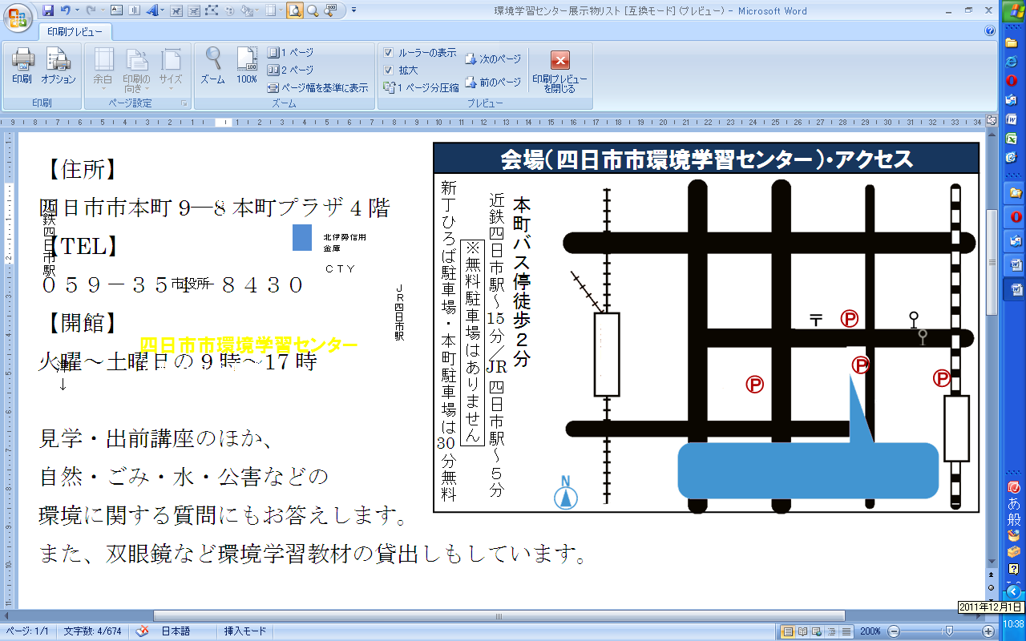
P１
P２
P３
近鉄四日市駅
柳通り（国道164号線）
↑
名古屋
ＪＲ四日市駅
津
↓
↓湯の山
国道1号線
三滝通り

本町バス停徒歩２分
近鉄四日市駅～ 分／ 四日市駅～５分
本町プラザ駐車場 ・市役所駐車場 は無料
新丁ひろば駐車場 は 分まで無料

当センターの事業で余った布ナプキンの材料を
先着5名にお譲りします（1セット100円）
※詳しくは、お問い合わせください

環境学習センター・マンスリー展示
15

JR
(P1)
市役所
北伊勢信用
金庫

ＣＴＹ

１１月 塩浜地区社会福祉協議会 生活環境部
「塩浜中学校 中学生による
環境ポスター展」

１２月 渡邊晴美さん
「森のクリスマス」

30
(P3)

四日市市環境学習センター
本町プラザ4階
(P2)

※駐車場（本町プラザ・市役所）の無料券は、当センター
利用者のみにお渡しします。
駐車券を環境学習センター事務所へお持ちください。
新丁ひろば駐車場は、対象外です。（３０分１４０円）

＊ お申込み方法 ＊

ハガキ・FAX・E-mailのいずれかにて、下記事項をご記入の上、お申込み下さい。
【注意】○応募者多数の場合、抽選となり、当選者のみに案内を送らせていただきます

○保護者同伴のイベントに保護者名がない、または不明のお申し込みは無効となります

※お送りいただいた個人情報は、四日市市及び四日市市環境学習センターの事業以外には使用いたしません。

①参加を希望するイベント名 ②代表者のお名前（ふりがな）

③代表者の郵便番号 ④代表者の住所

⑤代表者の電話番号 ⑥参加者全員のお名前（ふりがな）

⑦年齢（学生は学校名と学年）



-------------------------------- 参加お申し込み用紙 キリトリ -----------------------------------
平成２５年 月 日
参加希望  イベント名  (○を振って下さい) |  | 11月30日 生きものを楽しむ庭作り ／ 雨の行方
 |  | 12月14日 水環境保全と市民活動 ／ 工作ａ（花かご） ／ 工作ｂ（紙すき）
 |  | 12月25日 お正月飾りづくり
住  所 | 〒
住  所 |  |  |  |  | TEL
参加者全員の氏名（ふりがなも） |  |  | 年齢  (学生は学校名と学年) | 参加者全員の氏名（ふりがなも） |  |  | 年齢  （学生は学校名と学年）
代表者：
(親子イベントは保護者名)
四日市市環境学習センター 〒510-0093 四日市市本町9-8 本町プラザ4F
【TEL】 059-354-8430 【FAX】 059-354-8431 【Eメール】 info@eco-yokkaichi.com
【HP】 http://www.eco-yokkaichi.com 【開館時間】 9時～17時 【休館日】毎週日、月曜、祝日、年末年始

フェイスブックページがあります。 → https://www.facebook.com/ecoyokkaichi
「いいね！」ボタンを押すと最新情報がいち早くチェックできます。

